研修レポート 医療ソーシャルワーク基礎研修⑦「診療報酬とソーシャルワーク」
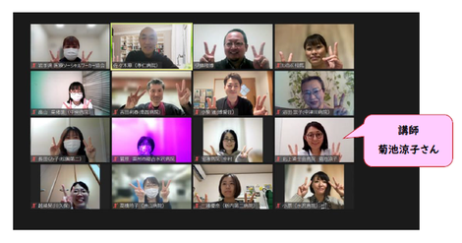
皆さんは日ごろ、患者さんと会う時間が減った、入院日数に追われている…などのもやもやはありませんか？
このもやもやが晴れるような講義が、令和5年1月13日に北上済生会病院の菊池涼子さんを講師に行われた「診療報酬とソーシャルワーク」です。
前半は診療報酬化までの過程を振り返りつつ、これからの診療報酬とMSW、今後めざすべきMSWの姿についてもお話されました。後半はグループワークを行い、日ごろの診療報酬との付き合い方について意見を交わしました。
2008年に診療報酬に社会福祉士が明記されてから今年で17年が経ちます。このことで、業務を広く知られるようになり、業務の成果の一部は数字として表しやすくなったなど、一定の効果があった一方、MSWの仕事は「退院支援」と思われるくらい、大きなウエイトを占めるようになったのも事実です。
「医療機関のゴールとMSWのゴールは別」という言葉を聞いて改めて感じたのは、当たり前のことですが、算定のため、在院日数を短くするために私たちがいるわけではないということです。患者さんの人権が守られ尊重されているか、また生活課題やニーズに対して根拠ある行動をとっているかを確認しながら実行できるからこそ医療機関にソーシャルワーカーがいる所以なのだと思いました。これについては、実践と倫理の繰り返し、業務指針に落とし込みながら業務を進めることが肝要とのことです。
また市政や施策に関わる行動も目指すべき姿のひとつとの事。会議や協議会へ参加するなど、何らかの形で関わることで、ソーシャルワーカーの存在を知ってもらったり、間接的に社会資源をより良くする一端を担うことができます。まさに“ソーシャル”ワーカーです。
「これからは医療や介護だけの課題ではなく、多種多様な分野の課題も包括的に支援していく姿勢も必要で、その中核を担うのがMSW」という言葉を聞き、改めて所属機関や患者さんのためだけではなく、社会に働きかけられるMSWでもありたいと感じた研修でした。
文責 広報部会 小原

